- DATOS DEL INFORME
Servicio :
Disposición Final Hospitalarios X Recolección, Barrido y Limpieza – ASE No. 1. _
concesionario Promoambiental Distrito S.A.S. E.S.P.
Período de análisis:Febrero 2019

- DESARROLLO DEL INFORME
El presente informe consolida la información y las evidencias de las actividades realizadas en el periodo del mes de febrero 2019, para el Área de Servicio Exclusivo-ASE 1, la cual comprendelaslocalidades de Usaquén, Chapinero, Candelaria, Santafé, San Cristóbal, Usme y Sumapaz.

Para este periodo, se presenta un seguimiento general a la prestación del servicio público de aseo en el ASE 1:

- RECOLECCIÓN Y TRANSPORTE

El seguimiento al servicio de recolección y trasporte se realizó a través de la plataforma SIGAB, donde se realizó la consulta por seguimiento histórico de la ruta 1142303, asignada a la frecuencia martes, jueves y sábado, tal como se observaen la siguiente imagen: 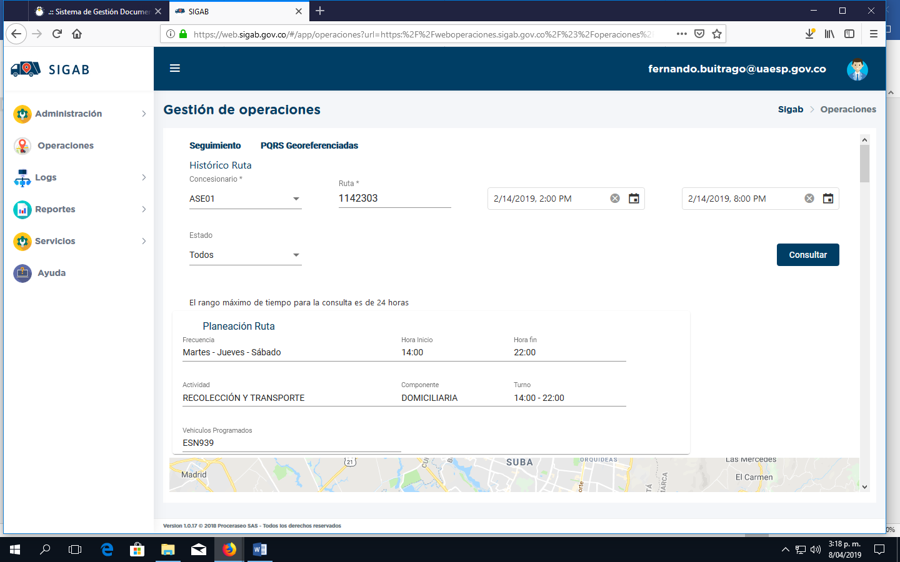
Imagen No. 1: Información ruta 1142303. Fuente: SIGAB consulta desde usuario: Fernando Buitrago Castillo

Como resultado de la consulta se observa que el vehículo con número internor 1142 realizó todo el trazado de la microrruta iniciando a las 2:09pm y fanalizando a las 7:59 pm, tal como se muestran en la imagen No. 2 y tabla No. 1

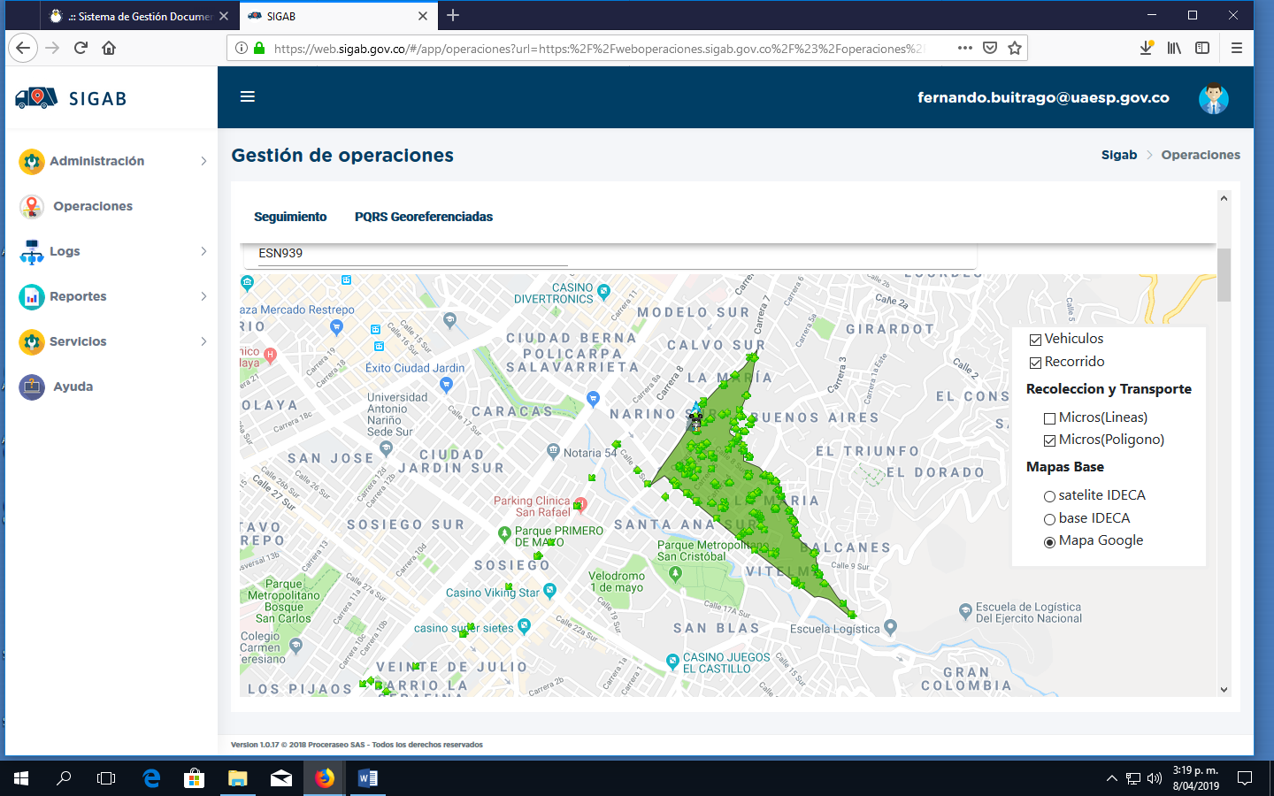
Imagen No. 2: Recorrido de la microrruta. Fuente: SIGAB consulta desde usuario: Fernando Buitrago

Se resalta que la ruta consultada correspondió al servicio de recolección prestado el jueves 14 de febrero de 2019, donde se observa el ingreso del vehículo por las vías, así como también el polígono correspondiente a la microrruta atendida.

Tabla No.1: Información extraída del reporte de ruta del SIGAB del inicio y fin de la ruta 1142303

Placa Vehículo | Numero Interno | Fecha Reporte | Velocidad | Tipo Reporte | Estado
ESN939 | 1142 | 2:00:09 p. m. | 0 | Reporte tiempo | EN_RECORRIDO
ESN939 | 1142 | 6:46:00 p. m. | 0 | Reporte tiempo | EN_RECORRIDO
ESN939 | 1142 | 6:46:30 p. m. | 0 | Reporte tiempo | EN_RELLENO
ESN939 | 1142 | 7:14:47 p. m. | 0 | Reporte tiempo | EN_RELLENO
ESN939 | 1142 | 7:19:38 p. m. | 33 | Reporte tiempo | EN_RECORRIDO
ESN939 | 1142 | 7:59:56 p. m. | 20 | Reporte tiempo | EN_RECORRIDO
Fuente: SIGAB consulta desde usuario: Fernando Buitrago Castillo

Revisiones en campo por parte de la UAESP

Para este periodo se adelantó verificación al servicio de recolección y transporte a través del seguimiento apuntos críticos sobre la carrera 1 A No. 12 B-48 de la localidad de la Candelaria, donde se evidenció que la zona se encontraba en óptimas condiciones de limpieza,tal como se observa en el informe de visita administrativa y de campo del día 02/02/2019, el cual se anexa.

Conclusiones del servicio de Recolección y transporte
La Interventoría envió a PROMOAMBIENTAL DISTRITO S.A.S E.S.P. el comunicado UAESP-CPC-ASE1-1039-19, en el cual se comparó la información aportada por el Concesionario del Plan Operativo con sus respectivas actualizaciones, con lo cargado en el SIGAB, enfocándose en el horario y frecuencia. El detalle de esta información se desarrollará en cada uno de los componentes que aplique.

La Interventoría no registró eventos de incumplimiento en la frecuencia y horario de la prestación del servicio de recolección en las verificaciones de campo y en las revisiones de las microrrutas que arrojaron datos en el SIGAB

La Interventoría realizó operativos especiales en campo conforme con los cronogramas de actividades especiales de los Concesionarios (por ejemplo, inauguración de sitios, eventos de afluencia masiva de público, etc) y solicitudes a la Interventoría emitidas por la Unidad Administrativa Especial de Servicios Públicos -UAESP-. (Respuesta de PQR, seguimiento especial a sectores). En el mes de febrero de 2019, la Interventoría realizó un total de 118 operativos especiales, tal como se detalla a continuación:

LOCALIDAD | CHAPINERO | LA CANDELARIA | SAN CRISTÓBAL | SANTAFÉ | USAQUÉN | TOTAL
ACTIVIDAD
BARRIDO MANUAL | 5 | 11 | 3 | 14 | 8 | 41
LAVADO DE ÁREAS PÍBLICAS | 3 | 0 | 0 | 0 | 0 | 3
RECOLECCIÓN Y TRANSPORTE | 15 | 3 | 3 | 11 | 0 | 32
RECOLECCIÓN Y TRANSPORTE -RCD USUARIOS | 9 | 2 | 0 | 8 | 10 | 29
RESIDUOS DE CONSTRUCCIÓN Y DEMOLICIÓN DE ARROJO CLANDESTINO | 0 | 0 | 11 | 1 | 1 | 13
TOTAL | 32 | 16 | 17 | 34 | 19 | 118
Fuente: Informe Interventoría del mes de febrero 2019

A continuación, se detallan algunos de los Operativos Especiales atendidos por la Interventoría durante el mes:

- 07 de febrero de 2019, verificación del estado del área limpia en el Parque de los Hippies, con motivo de la apertura del día sin carro por parte del Alcalde Mayor de la Ciudad. El prestador atendió las zonas establecidas, manteniendo el área limpia.
- 11 de febrero de 2019, acompañamiento al desalojo realizado en una invasión en la ronda de la Quebrada Verjones (La Paz), Barrio La Belleza, ubicado en la Carrera 10 Este con Calle 63 Sur. El concesionario atendió la zona señalada, garantizando el área limpia.
- 14 de febrero de 2019, verificación del estado de área limpia después de la marcha de los profesores. El Concesionario atendió la zona señalada, manteniendo el área limpia.
- 15 de febrero de 2019, Acompañamiento a la limpieza del predio ubicado en la Calle 26 con Carrera 3. El concesionario atendió la zona señalada, garantizando el área limpia.
- 15 de febrero de 2019, Acompañamiento al recorrido realizado por el Secretario de Gobierno de la ciudad a la Zona T. El Concesionario atendió la zona señalada, manteniendo el área limpia.
- 18 de febrero de 2019, acompañamiento a la toma interinstitucional llevada a cabo entre la Autopista Norte y la Av. 19 sobre las Calles 125 y 127.
- 25 de febrero de 2019, acompañamiento a la toma interinstitucional llevada a cabo entre la Calle 85 y la Calle 82 y sobre las carreras 12 a 16.
- 27 de febrero de 2019, verificación del estado del área limpia en el Carrera 11 con Calle 82 de la Zona T, con motivo de la visita del Señor Alcalde Mayor de la Ciudad. El Concesionario atendió la zona señalada.
- 27 de febrero de 2019, acompañamiento al operativo de recolección de puntos de arrojo clandestino llevado a cabo por el Concesionario en la zona aledaña a la Calle 156 con Carrera 7, localidad de Usaquén. El Concesionario atendió la zona señalada, dejando el área limpia.

VERIFICACIONES DE CAMPO INTERVENTORÍA.

Para el mes de febrero de 2019 se ejecutaron 307 verificaciones relacionadas con la actividad de recolección y transporte, en 113 verificaciones se identificaron en total 106 hallazgos que comprenden el área de mantenimiento, seguridad salud en el trabajo, y operación. Específicamente 75 hallazgos corresponden a la operación.

En cuanto a los hallazgos más representativos durante el proceso de la actividad de recolección y transporte, la Interventoría identificó 22 hallazgos.

En conclusión, la interventoría identificó que al corte de febrero de 2019 el Concesionario respondió al 89% de los hallazgos informados en la Matriz Interactiva, y se encuentra sin gestionar el 11%.

- BARRIDO Y LIMPIEZA

Para el mes de febrero de 2019 se ejecutaron 364 verificaciones relacionadas con la actividad de barrido manual, en 58 verificaciones se identificaron en total 77 hallazgos que comprenden el área de mantenimiento, seguridad salud en el trabajo, y operación. Específicamente 37 hallazgos corresponden a la operación.

En cuanto a los hallazgos más representativos durante el proceso de la actividad de barrido manual y limpieza, la Interventoría identificó 10 hallazgos que se relacionan con: el operario no retira los residuos de áreas verdes y zonas duras (4 hallazgos) y el operario realiza la labor de barrido sin dejar residuos dispersos (6 hallazgos).

En conclusión, la interventoría identificó que al corte de febrero de 2019 el Concesionario respondió al 90% de los hallazgos informados en la Matriz Interactiva, y se encuentra sin gestionar el 5%.

- CESTAS PÚBLICAS

De acuerdo con el Programa de Instalación y de Mantenimiento. No obstante, el proceso de instalación no ha iniciado, debido a que se firmó la Adición N° 5 el 23 de noviembre de 2018 al Contrato referenciado, en la cual en su cláusula cuarta determinó un plazo hasta el 20 de junio de 2019, para la adquisición de las cestas tipo M-121.

- PODA DE ÁRBOLES:
El plan de podas para el ASE 1 se empezó a trabajar en el mes febrero, iniciando en sectores como Ciudadela la Roca en el sector Catastral de Vitelma, correspondiente a la localidad de San Cristóbal y en el barrio La Cabrera localidad de Chapinero.
Para su primer año en el ASE se pretende intervenir alrededor de 23.829 individuos arbóreos en la localidad de Usaquén, 24.232 individuos entre las localidades de Chapinero-Candelaria y Santa Fe y para la zona sur, San Cristóbal y Usme un total 24.298 individuos, es decir un total de 72.359 árboles para el primer año de implementación.
Las verificaciones en campo se programan en función de las programaciones remitidas por el Concesionario, para este mes no se recibió programación mensual de poda por lo cual las verificaciones efectuadas corresponden a revisiones posteriores de las programaciones de atención diaria remitidas, o a revisiones de área limpia, donde se revisa la presencia de residuos vegetales dispuestos en área pública, aunque debido al inicio del plan de poda y su sectorización de las intervenciones, se pudo observar el proceso llevado a cabo durante las podas efectuadas.
Se identificó tres hallazgos en el componente de poda durante el mes de febrero de 2019 estos correspondientes a falta de cicatrizante y desgarre en individuo en la localidad de Usaquén.
Conclusiones del servicio de poda de árboles
Para el mes de febrero se dio inicio al plan de poda sin embargo aún no ha sido posible que se remita la información con el tiempo requerido de antelación, debido entre otros a la falta del plaqueteo y las falencias presentes en el SIGAU.

Se debe hacer un mayor esfuerzo en establecer programaciones de manera oportuna y comunicarlas a interventoría según los plazos que establece la norma.

Los archivos remisorios de programación poda deben contener el numero interno del árbol (plaqueta), para relacionarlo con código SIGAU.

- CORTE DE CÉSPED:

Durante el mes de febrero se dio por cerrado el 70.65%, de los hallazgos, el porcentaje restante se encuentra pendiente ya sea por ejecución de parte del concesionario o en verificación y aprobación por parte de interventoría.
La interventoría no solicitó al Concesionario ningún requerimiento por PQR y/o SAC puesto que no se ha llevado a cabo la totalidad del proceso que genere motivo para requerirlos.
Para el mes de febrero hay un total de 184 hallazgos puesto que de los meses anteriores se había dado cierre a la totalidad de estos y no se acumuló ninguno de estos, para este mes se dio cierre al 70.65% por lo cual el restante se acumula para gestión del siguiente mes.
Durante el mes de febrero, en el servicio de corte de césped, se intervinieron diferentes tipos de zonas verde que suman un área de 10.128.986 m2 del ASE 1.

Conclusiones del servicio de corte de césped

Para el mes de febrero el metraje ejecutado en relación con el dato establecido en el PGIRS se encuentra por debajo de lo señalado en el mismo.

La actividad de bordeo es el principal generador de hallazgos en el ASE 1 se debe fortalecer este aspecto en la prestación del servicio.

Se debe aumentar el porcentaje de ejecución frente a lo señalado en el PGIRS y efectuar las debidas correcciones que haya lugar en la información que este presenta.

Se debe dar claridad en cuanto a la extensión y límites de los códigos de zonas verdes (polígonos)

- GESTIÓN SOCIAL:

El Área de Relaciones con la Comunidad de Promoambiental Distrito programó para el mes de febrero 238 actividades comunitarias en el ASE 1, que responden a los proyectos liderados por el área social y a los objetivos del Programa de Relaciones con la Comunidad. Del total programado hubo 24 cancelaciones, para un total ejecutado en el mes de 214 actividades en 107 barrios, en las cuales participaron 4.623 usuarios e interesados

Las intervenciones en el mes de febrero de 2019 se enmarcaron en actividades de: Coordinación (95) donde se definieron acciones con instituciones y residentes; Informativas (53) que responden a campañas y jornadas informativas sobre frecuencias, horarios y contenerización; Operativas (56) en las que efectuaron seguimientos al estado de los contenedores de cargue lateral y jornadas de aseo; y Pedagógicas (9), capacitaciones con la población de multiusuarios.

Los resultados del mes de febrero reflejan el trabajo realizado por el equipo social en las sietelocalidades dondePromoambiental Distrito presta los servicios de recolección, barrido ylimpieza; las acciones sociales se enmarcaron en actividades de la promoción de la culturade la no basura, separación en la fuente, seguimientos y jornadas informativas en elproyecto de contenerización y cargue lateral.

Segumiento de la Interventoria Proyección Capital

La Interventoría, para el mes de febrero de 2019, programó un total de 18 visitas de verificación, las cuales fueron efectivas. La Interventoría asistió a una actividad por solicitud de la Unidad Administrativa Especial de Servicios Públicos, UAESP, y para Promoambiental constituyó en una actividad no programada, en la que participó el área Operativa.

Resultado de las visitas de verificación a las actividades, la Interventoría, logró evidenciar:

- La información transmitida por el Concesionario corresponde a lo establecido en el Anexo Técnico.
- Los Gestores Sociales responsables de las actividades tienen conocimiento y habilidades para transmitir la información relacionada con la prestación del servicio a la comunidad y usuarios en general.

- La estrategia de gestión social desarrollada a través de las actividades operativas e informativas realizadas en las localidades de Usme, San Cristóbal, donde se adelanta el proceso de contenerización

Por el contrario, de las actividades verificadas por la Interventoría, se reportaron aspectos a mejorar por parte del Concesionario frente a las siguientes novedades encontradas:

- El responsable de la actividad no estuvo a la hora indicada en la programación, por lo que afectó el inicio de esta.
- La persona responsable del desarrollo de las actividades tiene conocimiento del servicio de aseo, sin embargo, se le dificulta socializar los avances relacionados con el proceso de Contenerización en la zona.
- El Concesionario presenta dificultades en el registro de horario de las actividades reportadas en la programación semanal.
- La coherencia entre lo planeado y registrado en la programación semanal y lo ejecutado con la comunidad.

Conclusiones

- El Concesionario ha realizado la entrega del Programa de Gestión Social para el año 2019, el cual fue aprobado por la Interventoría en el mes de febrero de 2019, en razón a que cumplió con los lineamientos establecidos y se espera presentar el seguimiento a partir del informe de marzo de 2019

- El Concesionario ha realizado la entrega del informe mensual conforme a los tiempos establecidos contractualmente, sin embargo, en la revisión realizada por la Interventoría, continúan las observaciones relacionadas con la calidad, la redacción y la completitud de los documentos en contraste con el reporte en Excel y la programación semanal remitidos por el Concesionario

- La Interventoría evidenció en las visitas de verificación la estrategia de intervención en el programa de contenerización a través del desarrollo de las actividades con la comunidad, así como la interacción con los recicladores de oficio y/o Asociaciones de Recicladores que laboran en las zonas donde se instalaron los contenedores. Al respecto, se recomienda al Concesionariofortalecer los procesos de sensibilización a la comunidad en el área de influencia contenerizada en cuanto al uso y conservación de los contenedores, horario y frecuencia de la recolección del servicio de aseo, así como la articulación con el área de Aprovechamiento de la UAESP para optimizar el manejo de los contenedores de residuos aprovechables, definir la ruta y el personal que realizará dicha recuperación de este material.

- SOLICITUDES DE ACCIÓN CORRECTIVAS:

La Interventoría en el mes de febrero formuló tres (3)Solicitudesde Acción Correctiva–SAC y estas continúan en seguimiento para el mes de marzo del 2019.

No. SAC | TEMA | FECHA DE INICIO | FECHA FINAL | ACCIONES
SAC N°35  UAESP-CPC-ASE1- 988-19 | Recolección y transporte de residuos NO aprovechables en Ampliroll | 01-02-2019 | 11/02/2019 | Respuesta del Concesionario PMD-2-22019020601-OP recibida el 11/02/2019.  La Interventoría analizó la respuesta y solicitó cronograma especial con la inclusión de acciones de mejora con el comunicado UAESP-CPC-ASE1-1019-19
SAC N°36  UAESP-CPC-ASE1- 988-19 | Recolección y transporte de Bolsas de Barrido | 01-02-2019 | 01/03/2019 | Respuesta del Concesionario PMD-2019030305-OP recibida el 1 de marzo de 2019. La cual, se encuentra en análisis de parte de la Interventoría
SAC N°38  UAESP-CPC-ASE1- 988-19 | Derrame de lixiviados | 28-02-2019 |  | Abierta
Fuente: Información tomada del informe de Proyección Capital enero 2019.
* Describa aquí todas las actividades de supervisión y control planificadas, teniendo en cuenta los informes de Interventorías, Convenios, Operadores o prestadores del servicio e informes de visitas administrativas y de campo, Estados financieros e Indicadores.

- APROBACIÓN DEL SUBDIRECTOR (A)
Fecha de aprobación: ___/___/___ Nombre _________________________________________ Firma ___________________________

Nombre de los profesionales que apoyan la supervisión y control del servicio:

Nombre: FERNANDO BUITRAGO CASTILLO Cargo: PROFESIONAL UNIVERSITARIO Firma: _____________________

Nombre: CAROL ACOSTA ROJAS Cargo: PROFESIONAL UNIVERSITARIO Firma: _____________________

** Se incluye la totalidad de los participantes.

